Возможности отеля
1500 м2 общая площадь / 600 м2 зал / беговая дорожка 270m

Бассейн
В Rixos Sungate 12 бассейнов, 10 из которых открытых и 2 закрытых. Глубина всех бассейнов, в соответствии с нормами международных стандартов, 140 см.
В наших бассейнах, общая площадь которых составляет 7386 м², вы сможете получить наслаждение от летнего солнца и воспользоваться неограниченными услугами Rixos Sungate.
Площадь закрытого бассейна рядом с Terrace Family зданием 299 м², а бассейна, расположенного в основном здании, 274 м². Глубина обоих бассейнов составляет максимум 140 см.

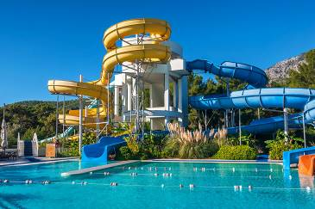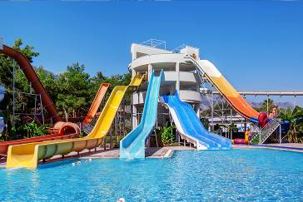

Аквапарк
Вас ждет великолепный аквапарк. На 11 водных горках, 5 из которых профессиональные, Вы получите возможность испытать различные ощущения. В бассейне, глубиной 110 сантиметров и площадью в 344 м², вы по-настоящему весело проведете время.
И для маленьких гостей у нас есть великолепный аквапарк. 6 различных горок добавят малышам радости от отдыха. Глубина бассейна в аквапарке в зоне Rixy Kingdom, составляет 45 см.

Фитнес-центр
Удовольствие от занятий на просторных спортивных площадках Rixos Sungate, сочетается с удовольствием оставаться в форме. Фитнес-центр открывается ежедневно в восемь утра и к услугам гостей до восьми вечера. Вместе с тренером, Вы сможете заниматься по индивидуальной программе. Непревзойденный комфорт и высокотехнологичные снаряды ждут Вас: беговая дорожка, вертикальный велотренажер, горизонтальный велотренажер, гребной тренажер, степ, многофункциональный тренажер GYM, тренажер стойка со штангой, гантели, снаряды для качания пресса, грудных, плечевых мышц, мышц ног, тяга на блоке, leg extension, leg curl, flat bench, vertical knee raise, adjustable bench...

Футбольная площадка
На футбольной площадке с газонным покрытием, расположенной на территории гостиницы, Вы можете ежедневно принимать участие в футбольных матчах под руководством арбитра.

Баскетбольная площадка
Многофункциональная баскетбольная площадка, расположенная в Rixy Kingdom, покрыта тартановым покрытием, которое преумножит удовольствие от игры.

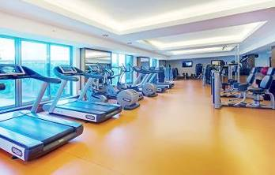

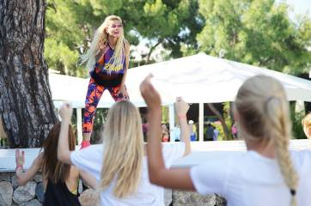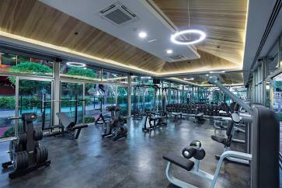
Теннисные корты
В тенистом клубе Rixos Sungate, 4 корта покрыты тартановым, а 1 синтетическим покрытием. На кортах имеется освещение, которое позволяет играть и днем и вечером. При желании, гости могут взять напрокат принадлежности для тенниса, а также брать платные уроки.

Трек для картинга
Платный трек для картинга функционирует ежедневно с 10.00 до 00.00 часов. К треку для го-карт, где Вы сможете ощутить взрыв адреналина, Вас доставит шаттл.

Площадка для стрельбы из лука
На площадке для стрельбы из лука, окруженной великолепным пейзажем, вместе с тренером вы сможете ежедневно совершенствовать навыки стрельбы.

Площадка для стрельбы
Сочная зелень окружающей природы в сочетании с высокой концентрацией. Ежедневно, вместе с тренером по стрельбе, Вы сможете получить удовольствие от стрельбы из пневматического ружья и пистолета.

Zipline* - канатная дорога
В Rixos Sungate, адреналин взлетает до небес... Первая и единственная в Турции, первая в мире в концепции гостиницы и самая длинная в Европе троллей-линия несомненно взбудоражит Вас. Приключение, протяженностью 340 м, начинается над зданием гостиницы и заканчивается на берегу моря. Для детей построена линия «junior», которая приведет их в восторг.
(*) Трос, натянутый между двумя точками разной высоты, по которому под воздействием силы притяжения, человек спускается вниз, будучи закрепленным на роликовых подвесках.
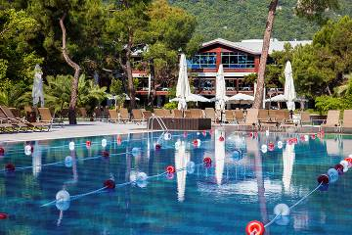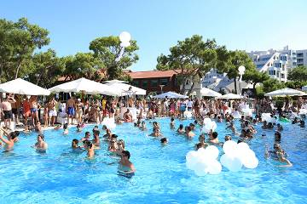
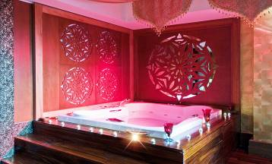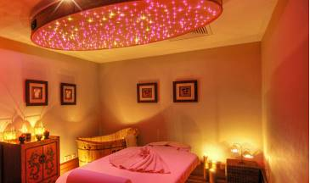

SPA & WELLNESS
Rixos Sungate, предлагающий уникальную атмосферу, созданную сочетанием современной архитектуры и азиатского мистицизма, обогащает безупречный отдых гостей великолепными возможностями Rixos Sungate Anjana SPA.
Rixos Sungate Anjana SPA, построенный на огромной площади в 8000 м² в соответствии с канонами фэн-шуй, за спектр предлагаемых услуг был удостоен множества национальных и международных наград.
Помимо лечебных процедур Юго-Восточной Азии, в Rixos Anjana SPA предлагаются все варианты европейского массажа и ухода. По пожеланию гостей составляется также индивидуальная программа ухода. Центр, предлагающий лечебный уход международного уровня, работает в смешанной концепции, состоящей из европейских массажей.
В Rixos Sungate Anjana SPA можно провести такие лечебные процедуры, как классический массаж, гидротерапия, уход по методике лаборатории Эриксона, аппаратный массаж.
Уход за кожей лица и тела с использованием профессиональных средств Bruno Vassari, Alisse Bronte и Thaliss в Турции осуществляется только в гостиницах Rixos, в специальных кабинетах и только профессиональным персоналом.
Вас ждут: хамам, сауна, парилка, массажный кабинет Клеопатра, кабинет классического массажа, бальнеотерапия, кабинет гидромассажа, лечение водорослями, кабинет Vichy Shower, закрытый плавательный бассейн, кабинеты ухода за кожей лица и тела, кабинеты тайского массажа, кабинеты европейского массажа, кабинеты аюрведы и ауры, приватное массажное отделение на VIP пристани и многое другое.
Конец формы

RIXOS SUNGATE
Для ваших детей в RIXOS SUNGATE есть детское королевство. Rixos Kingdom открывает для детей мир, площадью 20 тыс. м2. : детский бассейн; специализированные игровые комнаты; мини и макси игровые парки; дискотека для детей; амфитеатр; аквапарк с 6 водными горками; анимация; кинотеатр; специальные занятия и курсы; Rixy ферма; мини зоопарк.
